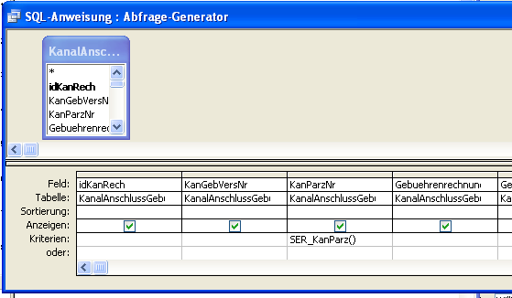
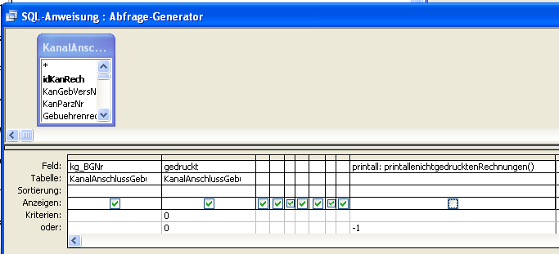

Function SER_KanParz()
If CurrentProject.AllForms("f_Bauverwaltung").IsLoaded Then SER_KanParz = [Forms]![f_Bauverwaltung]![ParzverknuepfSER]
If CurrentProject.AllForms("f_Siedlungsentwaesserung_nachParzelle").IsLoaded Then SER_KanParz = [Forms]![f_Siedlungsentwaesserung_nachParzelle]![ParzellenNummer]
End Function

Function printallenichtgedrucktenRechnungen()
If CurrentProject.AllForms("f_Bauverwaltung").IsLoaded Then printallenichtgedrucktenRechnungen = [Forms]![f_Bauverwaltung]![SER_DatenproParzelle].[Form]![alleoffenenrechnungen]
If CurrentProject.AllForms("f_Siedlungsentwaesserung_nachParzelle").IsLoaded Then printallenichtgedrucktenRechnungen = [Forms]![f_Siedlungsentwaesserung_nachParzelle]![SER_DatenproParzelle].Form![alleoffenenrechnungen]
End Function

